《程序设计基础》实验报告

年级、专业、班级 |  | 17级计算机科学与技术01班 |  | 姓名 |  | 武昊宇 | 学号 | 20174170
实验题目 | 字符串应用
实验时间 | 2017.12.26 |  | 实验地点 |  | DS1402
实验成绩 |  |  | 实验性 |  | □验证性 □设计性 ■综合性
教师评价：
□算法/实验过程正确； □源程序/实验内容提交 □程序结构/实验步骤合理；
□实验结果正确； □语法、语义正确； □报告规范；
其他：
评价教师签名：
一、实验目的
（1）掌握字符串的表示方法；
（2）掌握字符串常用处理方法；
（3）掌握字符串标准库函数的使用方法；
二、实验项目内容
实验题目：字符串应用
字符串应用实验内容：
文件a.txt存在多行字符串，输入字符串str2,在a.txt中删除所有的子串str2，并把删除str2的字符串写回a.txt。删除字串的函数的原型为：delStr(char *s,char *p)，并用相应的主函数进行测试。例如a.txt有字符串：“sabfkjaabbcfaab”,要求删除的子串str2是“ab”，则处理后的a.txt的内容为“sfkjcfa”。
实验要求：
（1）在程序内部添加必要的注释（至少3处）；
（2）程序编写符合风格要求；
（3）输入输出要有文字说明。
（4）main主函数尽可能只有函数调用语句。

三、实验过程或算法（源程序）
#include <iostream>
#include <string>
#include <vector>
#include <cstdio>
#include <cstdlib>
#include <cstring>

using namespace std;

int main()
{
string str;
cout<<"Input string:";
cin>>str;
freopen("a.txt","r",stdin);
vector <string> ans;
string temp;
while(cin>>temp)
{
while(temp.find(str)!=string::npos)
temp.replace(temp.find(str),str.size(),"");
ans.push_back(temp);
}
fclose(stdin);
freopen("a.txt","w",stdout);
for(int i=0;i<ans.size();++i)cout<<ans[i]<<endl;
fclose(stdout);
getchar();
return 0;
}

四、实验结果及分析和（或）源程序调试过程
实验结果：
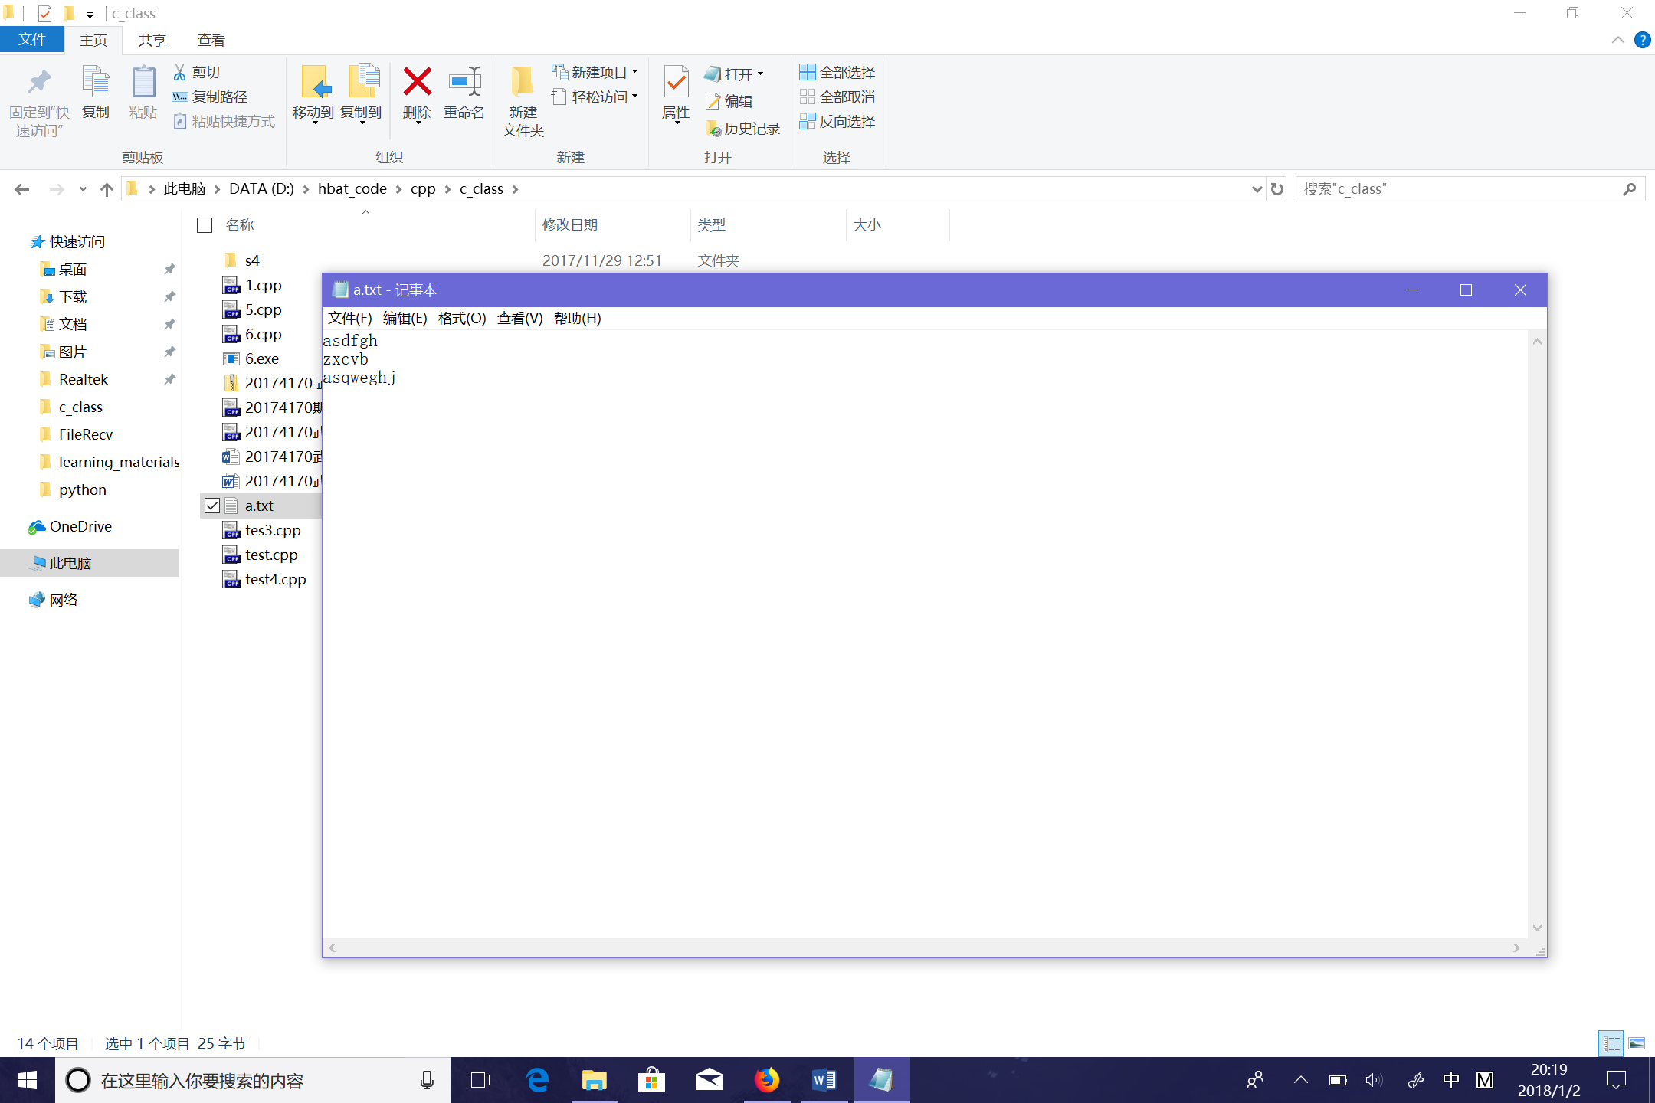
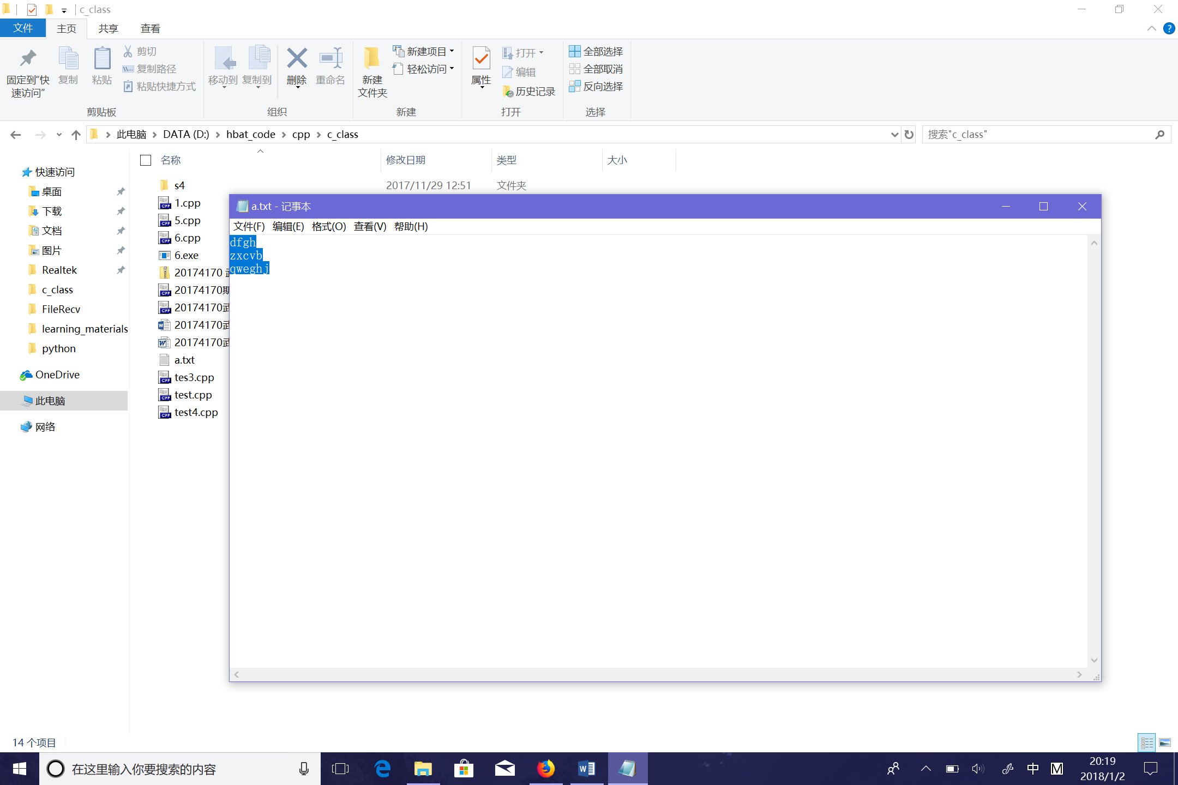
实验分析：
1.
2.
3.

